КЗО «ДНРЦ № 1»ДОР»

Конспект логопедичного заняття
з розвитку мовлення в групі дітей з ЗПР
«Подорож у казкову країну»

Вчитель – логопед д/в: Куплювацька Г.М.

2019 р.

Тема: «Подорож у казкову країну»
Мета: Повторити і закріпити назви і зміст відомих дітям казок.
Формувати вміння відгадувати загадки та швидко знаходити відгадки, відповідати на запитання повними реченнями;
Вчити утворювати іменники в зменшувально – пестливій формі;
Активізувати словник дітей словами – антонімами;
Вчити узгоджувати іменники з числівниками;
Закріпити поняття «найбільший», «найменший»;
Розвивати фонетико – фонематичне сприйняття, мовне дихання;
Вчити дітей відповідати на запитання повним реченням. Розвивати діалогічне мовлення;
Розвивати дрібну, загальну моторику , уяву, пам’ять, зорове сприйняття;
Виховувати інтерес до казки та до народної творчості.
Попередня робота: Читання та переказування українських казок;
Обладнання: Сюжетні картинки до казок; магнітний театр казки «Вовк та семеро козенят»; ілюстрації до казок з навмисне зробленими помилками; розрізні картинки; вітрячки; запис звуків літака, «лист».

I Організаційний момент
Встаньте діти всі рівненько
Посміхніться веселенько
Посміхніться до гостей
Привітайтесь: «Добрий день»

II Основна частина
- Діти , сьогодні до нашого садочка надійшов лист, давайте його прочитаємо.
« Любі діти, звертається до вас Коза з казки «Вовк і семеро козенят». Злий вовк налякав моїх козенят і вони розбіглися по різним казочкам. Допоможіть мені , будь-ласка, знайти козенят».
- Ну ,що ж допоможемо Кізоньці? Але щоб знайти всіх козенят, потрібно
відправитись в подорож до Країни Казок.
- А скажіть який казковий транспорт ви знаєте? (Чоботи-скороходи, ступа,
мітла, летючий корабель).
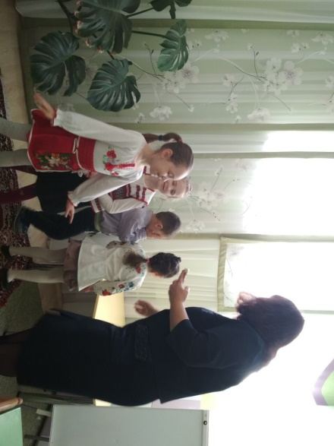
- Сьогодні ми будемо подорожувати на килимі-літаку. (Діти стають на килим, заплющують очі, звучить звук літака)
- Ось ми й потрапили в Країну Казок.
(Діти сідають за столи).

Завдання 1
- Відгадайте, в яку казку потрапило перше козеня?
На городі виростала
Сили й росту набирала.
Став тут дід усіх скликати,
Щоб красуню виривати .
- Як називається казка? (Ріпка)
Щоб козеня потрапило до своєї матусі потрібно виконати завдання.
-Я буду читати вам слова, а ви повинні назвати ці слова в пестливій формі
Гра «Назви пестливо»
Ріпа – ріпка Будинок – будиночок
Квітка – квіточка Дерево - деревце
Дід – дідусь Собака - собачка
Баба – бабуся Кішка - кішечка
Внучка – внученька Миша – мишка
- Ви добре виконали завдання і перше козеня потрапило до своєї матусі.

Завдання 2
- Послухайте , в яку казку потрапило друге козеня?
Сидить півник на печі
Їсть смачненькі калачі.
Ось лисичка прибігає,
Півника мерщій хапає.
Біжить котик рятувати,
В лиски півника забрати
-Як називається ця казочка? (казка «Котик і півник»)
- Щоб козеня потрапило до своєї матусі, потрібно перевірити, чи добре ви знаєте казки:
Дидактична гра «Що не так?»
Виставляються ілюстрації до казок, на яких навмисне зроблені помилки. Дітям потрібно пояснити, що тут не так.

На ілюстрації до казки «Ріпка» дід витягує цибулю
Замість колоска із казки півник знайшов квіточку.
Замість колобка баба спекла пироги.
Троє поросят лякає лисиця , а не вовк.
Звірі заходять у шапку, а не в рукавичку.
- Молодці діти, виконали завдання і друге козеня потрапило до своєї матусі.

Завдання 3
На сметані замісили,
На вікні охолодили,
Круглий бік, скок-скок
Покотився… (Колобок)
- Як називається казка? (казка «Колобок»)
- Щоб козеня потрапило до своєї матусі, потрібно виконати наступне завдання.
Дидактична гра «Хто спочатку, а хто потім?»
Розташувати героїв казки по-порядку та сказати, хто з тварин найбільший, а хто найменший.
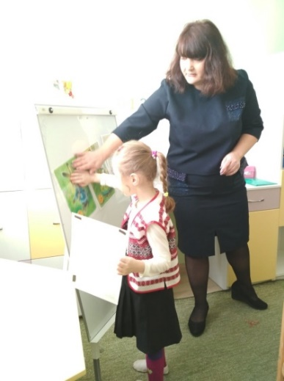
- Молодці діти ви впоралися і з цим завданням і третє козеня потрапило до своєї матусі.

Завдання 4
- Відгадайте, в яку казку потрапило четверте козеня?
Ця хатинонька маленька , усіх прийме зимувати,
Тільки гостеві потрібно голосно себе назвати

- Як називається казка?(казка «Рукавичка»)
Дидактична гра «Навпаки»
Потрібно доповнити мої висловлювання словами протилежним за змістом.
Ведмідь великий, а мишка … (маленька)
Черепаха повільна, а зайчик…(швидкий)
Поросята будинок будували, а вовк…(зруйнував)
Мачуха була злою, а Попелюшка ...(доброю)
-Колобок був чесний, довірливий, а Лисичка ...(хитрою)
Мишенята були ледачі, а Півник ...(працьовитий, добрий)
Буратіно був веселий ,а П'єро...(сумний)
Червона Шапочка була доброю , а Вовк....(злий)
-Виконали завдання і третє козеня потрапило до своєї матусі.

Завдання 5
- Відгадайте, в яку казку потрапило четверте козеня?
Бігла мишка, хвостиком махнула,
яєчко впало і розбилось.
- Щоб козеня потрапило до Кози, потрібно зібрати картинки та назвати яка це казка.
Дидактична гра «Склади казку»
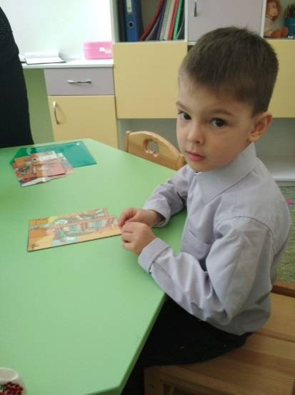
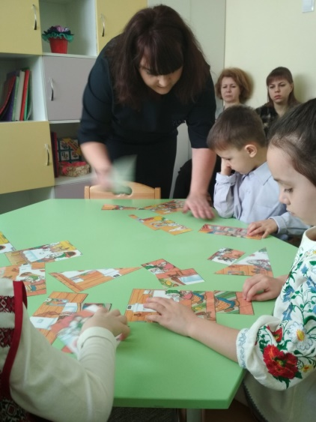

- Виконали завдання і четверте козеня потрапило до своєї матусі

ФІЗКУЛЬТХВИЛИНКА
У країні казочок
Жив веселий колобок
Разом з ними всі звірятка
Вишикувались на зарядку.
Похитали головою,
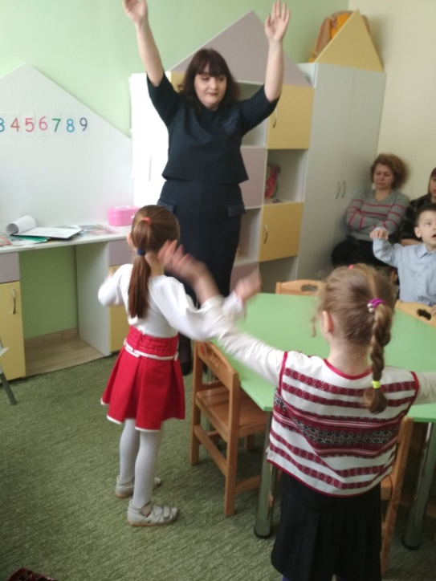
Раз – притопнули ногою,
Руки вгору піднесли,
Трішки ними потрясли,
Нахилились вліво, вправо,
Та цього іще замало.
Руки вгору, руки вниз,
Раз – присіли, піднялись,
Головою похитали,
Й працювати знов почали!

Завдання 6
Дидактична гра “Вгадай, хто покликав”
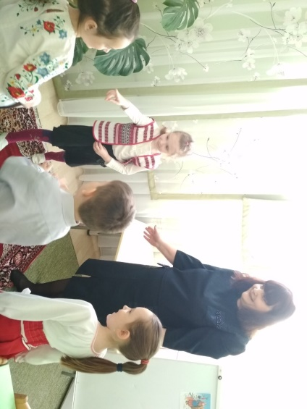
Дитина стоїть посеред кімнати з заплющеними очима. Хто-небудь з інших гравців повинен покликати її. Дитина відгадує, хто саме її покликав.
Наприклад: - Полінко, відгадай, хто я?

- Ви добре виконали це завдання і п’яте козеня потрапило до своєї матусі

Завдання 7
- А тепер нам потрібно відгадати, в яку казку потрапило шосте козеня?
Носик круглий, п'ятачком,
Хвостик маленький гачком,
Замість туфельок - копитця.
Троє їх - і до чого ж
Брати дружні схожі.
Відгадайте без підказки,
Хто герої цієї казки?
- Як називається ця казка? (казка «Троє поросят»)

Дихальна вправа «Вітрячки»
-Давайте пригадаємо, як Вовк з цієї казки дмухав на будиночки Поросят і з
якою силою?
Діти дмухають на вітрячки з різною силою видиху.
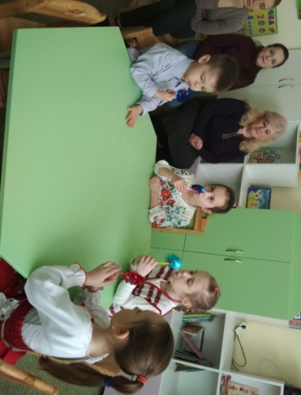
- Виконали завдання і шосте козеня потрапило до своєї матусі

Завдання 8
- Ну що ж, давайте з вами дізнаємося куди потрапило останнє козеня?
Підробив він голосок,
Став тонким співати.
Здогадалися вони:
Вовк – не наша мати.
- Як називається казка?( казка « Вовк і семеро козенят»)
-Так, воно потрапило в свою казочку, але щоб воно знайшло свою матусю, потрібно їх порахувати.
Дидактична гра «Порахуй»
Одне козеня, два козеняти, три козеняти, чотири козеняти, п’ять козенят, шість козенят……
-Ви впорались і з цим завданням і останнє сьоме козеня потрапило до своєї матусі.
- Нарешті Коза зібрала всіх своїх діточок.

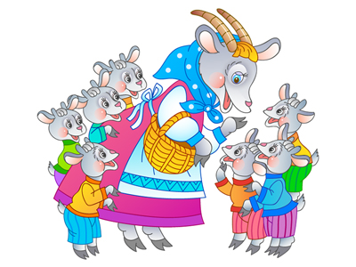

III Підсумок заняття
-Діти, вам сподобалась наша подорож до казкової країни?
-Давайте пригадаємо до яких казочок ми сьогодні потрапили?
-Ви добре впоралися з усіма завданнями. Кізонька вам дуже дякує і хоче пригостити вас солодощами.
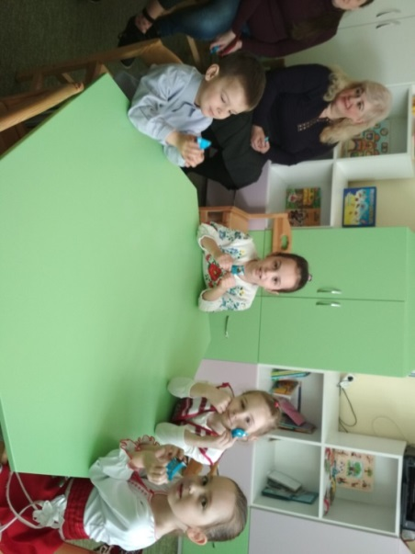

-А нам вже час повертатися в дитячий садок. Тож стаємо на наш чарівний килим – літак, заплющуємо очі і … один, два, три ми опинилися в садку.

